**广西物流职业技术学院学生宿舍护栏建设工程项目采购基本要求**

一、护栏高度不得低于2.25米，大门样式及规格按照照所附款式制作。

二、护栏必须使用镀锌烤漆材质且必须出具产品质量检测报告，护栏横杆、竖杆内壁厚度不得低于1.2.毫米，竖杆规格为2.5cm×2.5cm、横杆规格为4.0cm×4.0cm，连接立柱内壁厚度不低于1.5cm,规格为8.0cm×8.0cm。单片护栏长度不得超过2米，护栏与墙体连接处采用插销结构,竖杆

顶端防爬弯头长度不低于25cm，向外弯曲角度为45度。

1. 值班岗亭为不锈钢材质，高度不低于2.3米，内部尺寸不低于1.5米×1.5米，岗亭设有一门、两窗，窗口采用推拉门设计，门板为不锈钢与玻璃结合设计，内部必须接通电源、配备照明设备、岗亭必须配备门铃。
2. 提示牌为不锈钢材质，规格为60cm*40cm,使用烧蚀工艺制作，禁停警示牌规格为80cmx120cm。

五、学院标志规格为100cmx100cm材质为板金烤漆

六、出入口按消防要求画“消防通道、禁止占用”标线，未尽事宜于现场踏勘时明确。

七、护栏及大门样式参数如下：

大门：沙纹黑烤漆，带装饰花

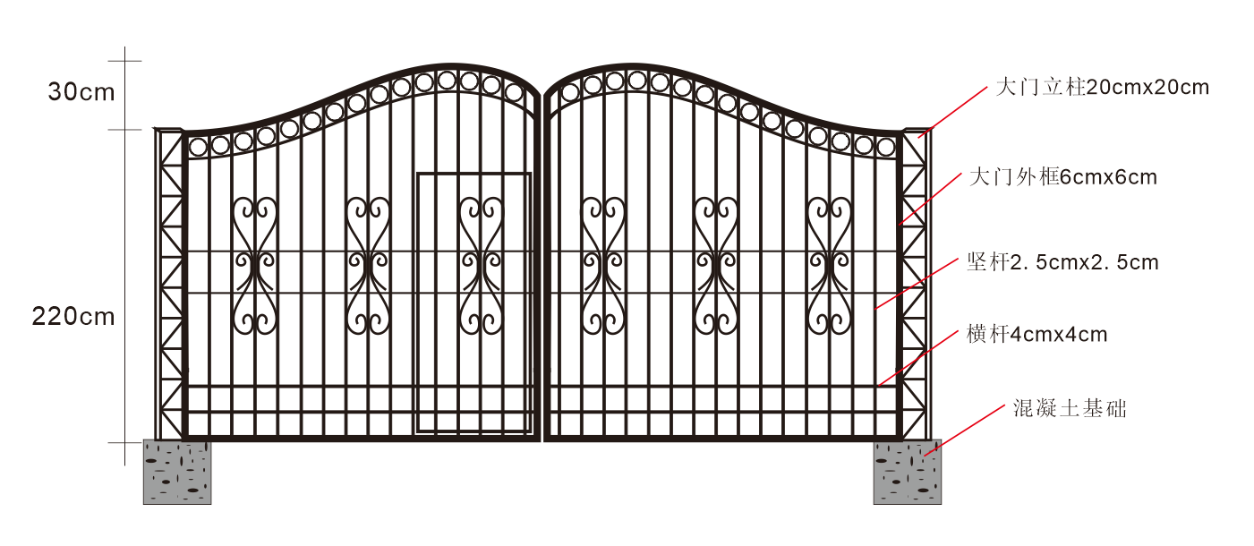

护栏：沙纹黑烤漆，带装饰花

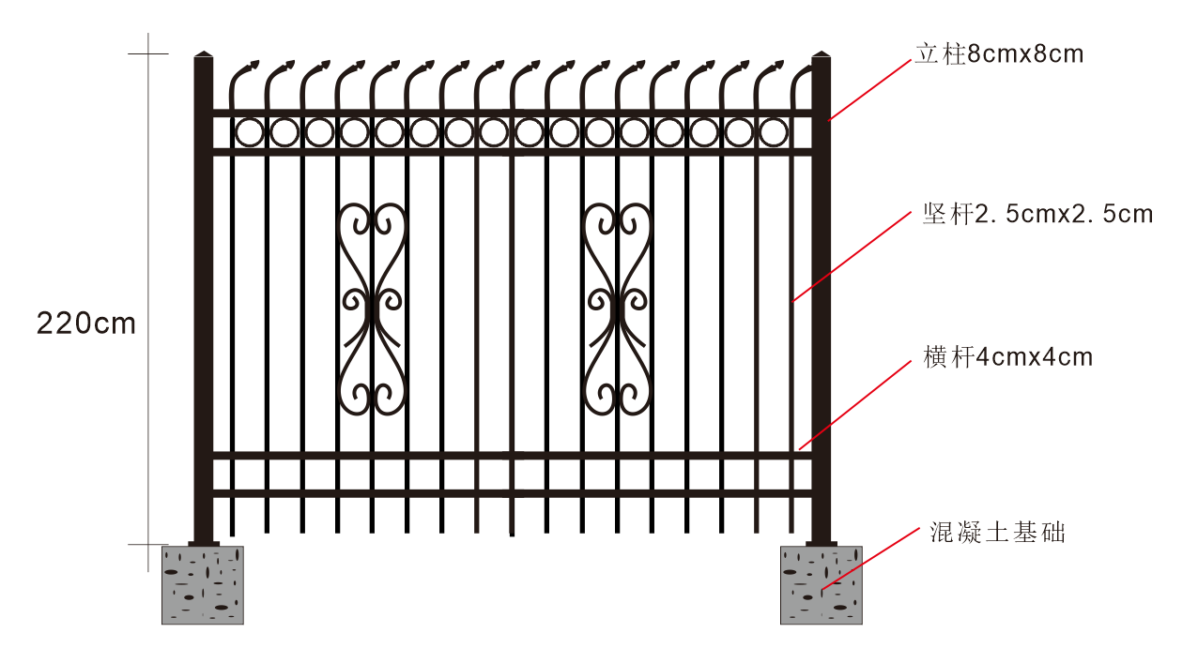

走廊：沙纹黑烤漆，带装饰花

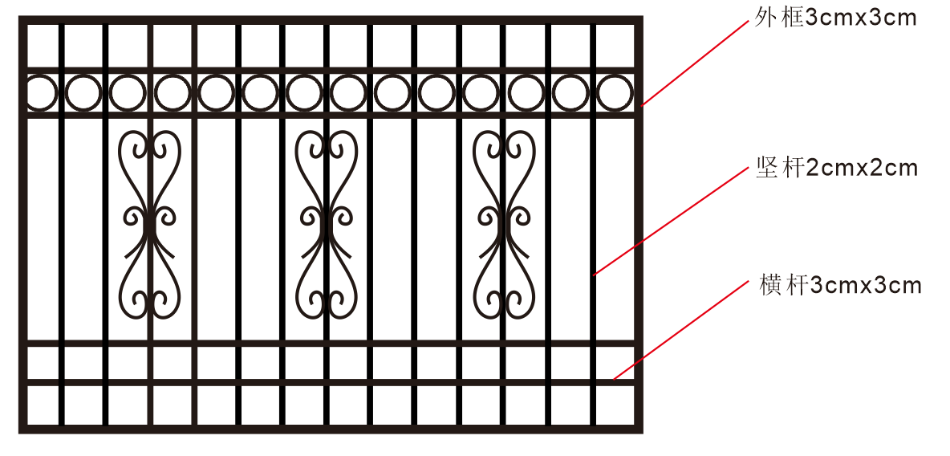

走廊大门：沙纹黑烤漆，带装饰花

